Создание трехмерных картин в технике " ПАПЕРТОЛЬ"

Добрый день уважаемые коллеги, жюри.
Сегодня хочу продемонстрировать мастер- класс техника " Папертоль" - мир живой бумаги."

Актуальность: Рукоделие, развивающее художественный вкус и умение, воспитывающее терпение, приучающее к аккуратности, приносит истинное удовольствие от выполненной работы.
Цель: Познакомить педагогов с нетрадиционной техникой 3D аппликации дизайна - папертоль.
Задачи: Создать атмосферу увлеченности, интереса и комфорта для плодотворного общения участников мастер класса. Научить педагогов использованию данной техники в различных областях детской деятельности.

Методика проведения
Прежде чем начать свой мастер- класс, я хочу зачитать четверостишье
Я начинаю с чистого листа,
На чистовик, переписав все чувства,
Оставлю те, в которых красота
И те, что грусть переведут в искусства.
Что такое папертоль?
Папертоль - это техника для создания объемных картин из бумаги. Этот вид творчества зародился в Японии еще в XVII веке. В Европе творческая техника папертоль популярна уже много лет. В Россию это увлечение пришло относительно недавно. Другие названия техники папертоль: 3 D-декупаж
3 D-аппликация.
Техника изготовления.
Для работы нам понадобятся:
1.Бумажная заготовка
2.Ножницы
3.Двусторонний скотч
4.Акриловый лак
Все необходимое для творчества у вас на столах.
1) Начинаем аккуратно вырезать первую картинку по контуру. Каждая картина является следующим слоем картины. Чем ближе к нам слой, тем мельче становится детали, и на самом верхнем слое могут быть вырезаны лишь самые мелкие детали, которые находятся ближе всего.
2) Нарезаем скотч на квадратики и наклеиваем их на обратную сторону каждой детали.
3) Склеиваем слои между собой. Первый, самый большой фрагмент клеим на картинку, а на нее монтируем все остальные слои.
4) Приклеиваемая часть должна точно совмещаться с предыдущим элементом такого же изображения.
Контур в контур. Иначе готовая работа может получиться смазанной. И так движемся от фона к декору.
Объемные картины в стиле папертоль - замечательный способ получить удовольствие и снять стресс.
На первый взгляд процесс выполнения может показаться сложным и непонятным.
Но начав увлекательную работу по созданию объемной картины, вы поймете, что в этом нет ничего сложного.
Искусство" Папертоль"
Загадочная красота папертолей завораживает! На картинке появляется микромир, поражающий своей реалистичностью, предметы будто оживают и зависают в воздухе.
5)Наносить на готовые картины акриловый лак.
С помощью этой техники можно создать эксклюзивные картины, открытки, папки. блокноты. магниты. Папертоль открывает широкие возможности, и уникальные сюжеты, поможет создать ваше воображение.
Техника папертоль развивает точность и аккуратность, тренирует художественный вкус.
Заключительный этап.
Поставленная цель моего мастер класса достигнута. Я буду рада, если вы будете, используете творчество папертоль в своей педагогической деятельности.
Спасибо за внимание!

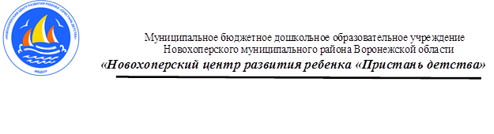

Мастер-класс
Создание трехмерных картин в технике " ПАПЕРТОЛЬ"

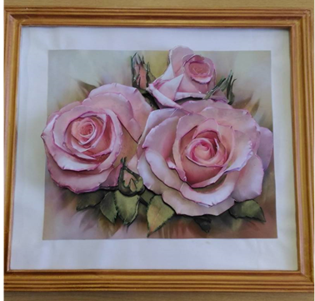

Воспитатель:
Меньшова А.А.

2024

